Информационная карта участника
муниципального этапа Всероссийских конкурсов

Учитель года России – 2016
Воспитатель года России - 2016

Смирнова
Юлия
Александровна
Мое педагогическое кредо – любить, понимать, помогать! Если я не буду любить детей, я не смогу их понять. Если я не смогу понять детей, то не смогу помочь, помочь им вырасти сильными, здоровыми, красивыми, с верой в себя и в свои силы!

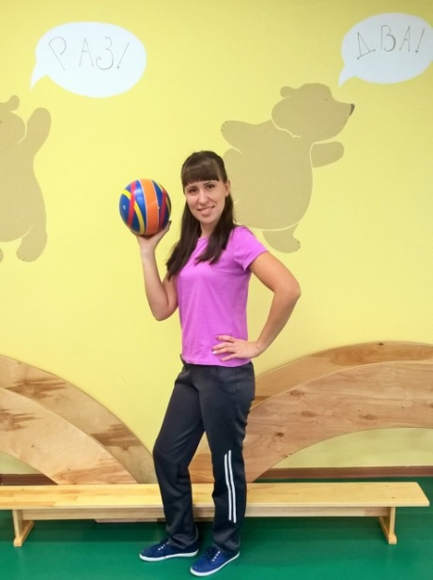
Информационная карта участника муниципального этапа
Всероссийских конкурсов «Учитель года России» и «Воспитатель года России»
Смирнова
Юлия Александровна

- Общие сведения
Муниципальный район Ярославской области | Угличский
Населенный пункт | г. Углич
Дата рождения (день, месяц, год) | 18.03.1986
Место рождения | Краснодарский край, Калининский р-он, с. Журавлевка
Адреса в Интернете (сайт, блоги т.д.), где можно познакомиться с участником и публикуемыми им материалами | Личная страница на сайте  http://ds20-ugl.edu.yar.ru/lichnie_stranitsi_pedagogov/lichnaya_stranitsa_smirnovoy_yulii_al_48.html
- Работа
Место работы (наименование образовательного учреждения по Свидетельству о гос. аккредитации) | Муниципального дошкольного образовательного учреждения детский сад комбинированного вида №20 «Умка»
Занимаемая должность | Инструктор по физической культуре
Преподаваемые предметы | Физическая культура
Классное руководство в настоящее время, в каком классе | -
Общий трудовой и педагогический стаж (полных лет на момент заполнения анкеты) | Общий трудовой- 9 лет; педагогический- 8лет.
Квалификационная категория | -
Почетные звания и награды (наименования и даты получения) | 1.Почётная грамота Управления образования АУМР, 26.09.2014.  2.Информационно- методический интернет проект «Globus» Диплом Всероссийского Фестиваля педагогических идей «Шаги к успеху». Апрель, 2015г.  3. Информационно- методический интернет проект «Globus» Диплом I степени Всероссийского конкурса «Педагогический альбом- 2015». Апрель 2015г.
- Образование
Название и год окончания учреждения профессионального образования | ГОУ ВПО «ЯГПУ им. К.Д.Ушинского», 06.07.2009
Специальность, квалификация по диплому | «Физическая культура»,  педагог по физической культуре
Ученая степень  Название диссертационной работы (работ) | -
Основные публикации (в т. ч. брошюры, книги) | -
- Общественная деятельность
Участие в общественных организациях (наименование, направление деятельности и дата вступления) | -
Участие в деятельности управляющего (школьного) совета | -
Участие в разработке и реализации муниципальных, региональных, федеральных, международных программ и проектов (с указанием статуса участия) | -
- Досуг
Хобби | Фитнес, туризм
Спортивные увлечения | Лыжный спорт, волейбол
Таланты | Организаторские способности
- Контакты
Рабочий телефон с междугородним кодом | 8(48532)5-74-23
Домашний телефон с междугородним кодом | 8(48532)2-35-93
Мобильный телефон | +7-915-982-73-58
Электронная почта | sokel.86@mail.ru
Адрес личного сайта в Интернете
Адрес школьного сайта в Интернете | http://ds20-ugl.edu.yar.ru/
- Материалы для размещения на сайте Конкурса
Ваше педагогическое кредо | Мое педагогическое кредо – любить, понимать, помогать!
Почему вам нравится работать в школе? | Профессия наша прекрасна,  Важна она так для людей.  И времени мы неподвластны,  Ведь нам доверяют детей.
Профессиональные и личностные ценности, наиболее вам близкие | Стремление к саморазвитию и самосовершенствованию, любовь к своему профессиональному труду.  Ответственность, целеустремленность, порядочность, добросовестность.
Правильность сведений, представленных в информационной карте, подтверждаю:

«_04_»___декабря__2015 г. ____________
(подпись)

